**СТАРШАЯ ГРУППА**

**Тема недели: «Домашние животные и птицы».**

**с 16.11.2020 по 20.11.2020 г.**

**Понедельник 16.11.2020 г.**

**1.Познавательная деятельность.** Тема: «Профессии людей».

**Материалы и оборудование:** картинки с изображениями профессий; загадки; рисунки с изображением ягод, грибов, фруктов и овощей.

**Организационный момент.**

*Уточнить у детей, какие профессии они знают, кем работают их родители.*

**Отгадывание загадок о профессиях.**

То, что я спрошу сейчас,

Отгадать несложно.

Кто в одном лице у нас

Скульптор и художник?

Люди шапки перед кем

С радостью снимают?

У кого в одной руке

Два ножа сверкают –

Над чужою головой

Вьются словно птахи?

Все вы знаете его.

Это …

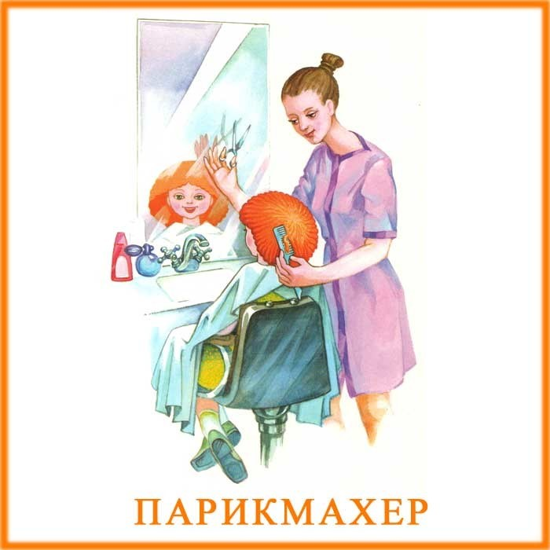

*(парикмахер)*.

Кто из вас, друзья мои,

Гостью угадает?

Крыльев нет, но смотришь… и

Кажется, летает.

Много раз она была

Героиней сказки.

Часто смотрит в зеркала,

Но не строит глазки.

То на ней одно трико,

То наряд старинный.

В танце кружится она,

Это …



*(балерина)*.

В бескозырке гордо ходит.

В шторм и при любой погоде

Вступает со стихией в спор,

Крутой волне наперекор?

В бескрайнем кто морском просторе

На корабле выходит в море?

А в море выдержит не всяк.

Кто смелости пример? …

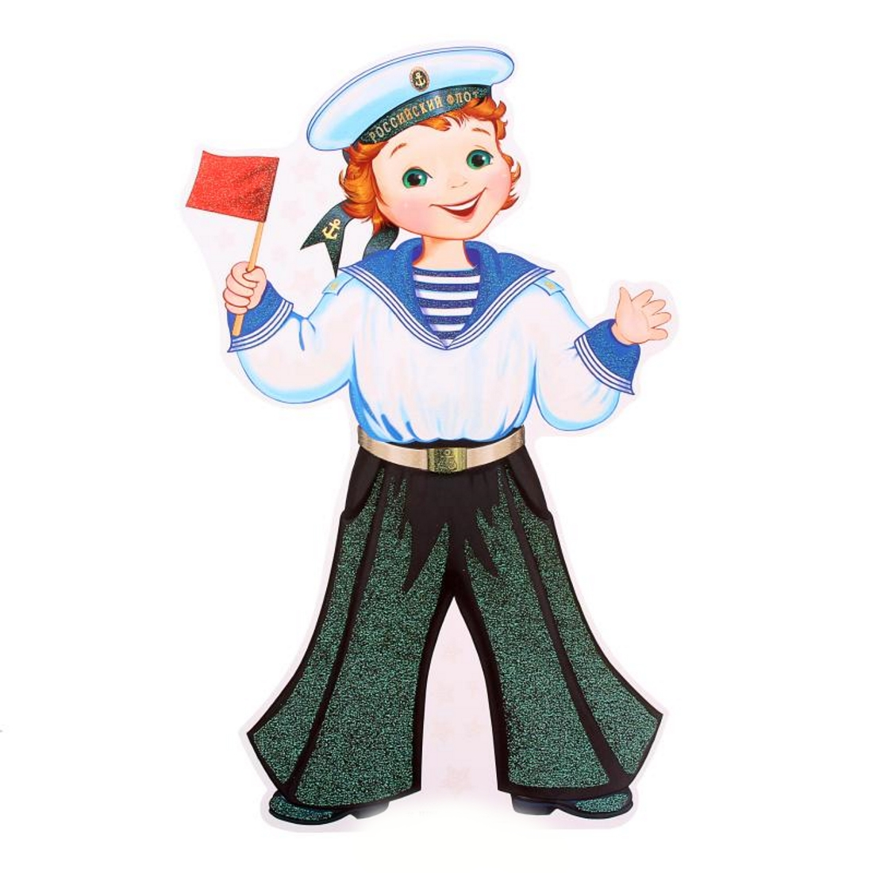

*(Моряк.)*

Детки вышли на прогулку.

Вот идут по переулку.

Рядом с ними тетя.

Краше не найдёте!

Кто о них всегда в заботе?

Кто ответит? Что за тётя?

Догадались? Замечательно!

Любят дети ...

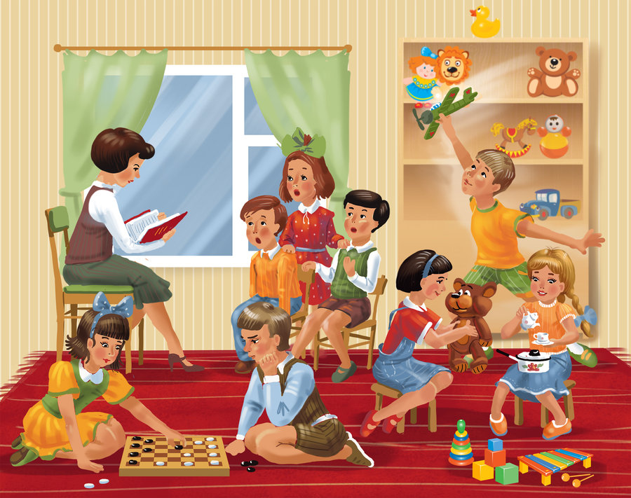

*(воспитателя)*.

Постарайтесь угадать,

Кто всех в мире строже.

Может честь свою отдать,

Потерять – не может!

Он всегда вооружён,

Только не опасен,

Даже кошек и ворон

Защищать согласен.

По мишеням каждый год

Он стреляет в тире,

А порядок наведёт

И в чужой квартире.

Для любого он из нас

Может стать примером!

С кем мы встретились сейчас?

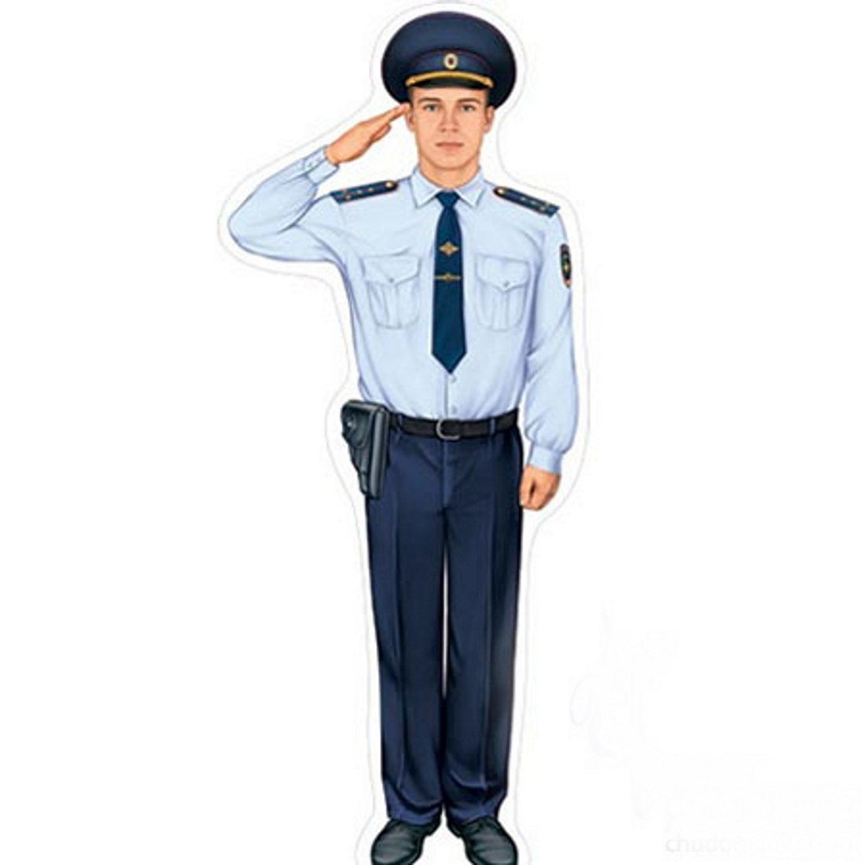

*(С милиционером.)*

Вот и гость особый,

Со всего, что сделал сам

Он снимает пробы.

Каждый ремеслом его

Хоть чуть-чуть владеет,

Только так, как может он,

Вряд ли кто умеет.

Без лосьонов и духов

Пахнет вкусно очень,

Руки чистые готов

Мыть с утра до ночи!

Приготовит вкусно так

Первое, второе.

Кто он, просто угадать:

Это, дети, …

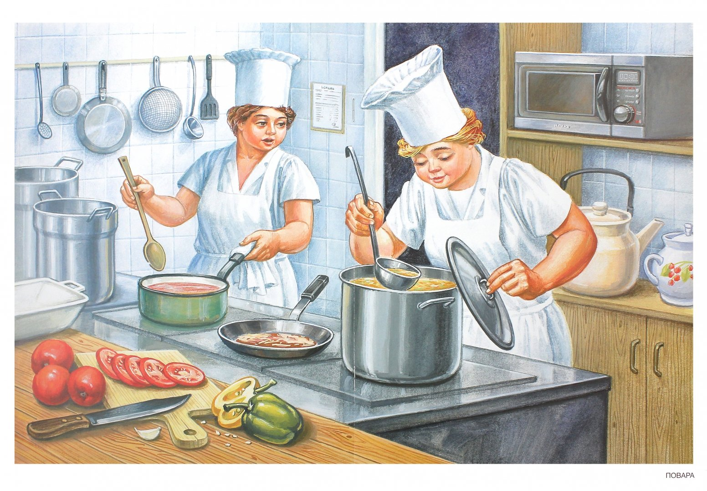

*(повар)*.

Не всегда ему мы рады,

Но лечить детишек надо,

И бывает – запретить

Может этот кто-то

Даже в детский сад ходить!

Кто же это?

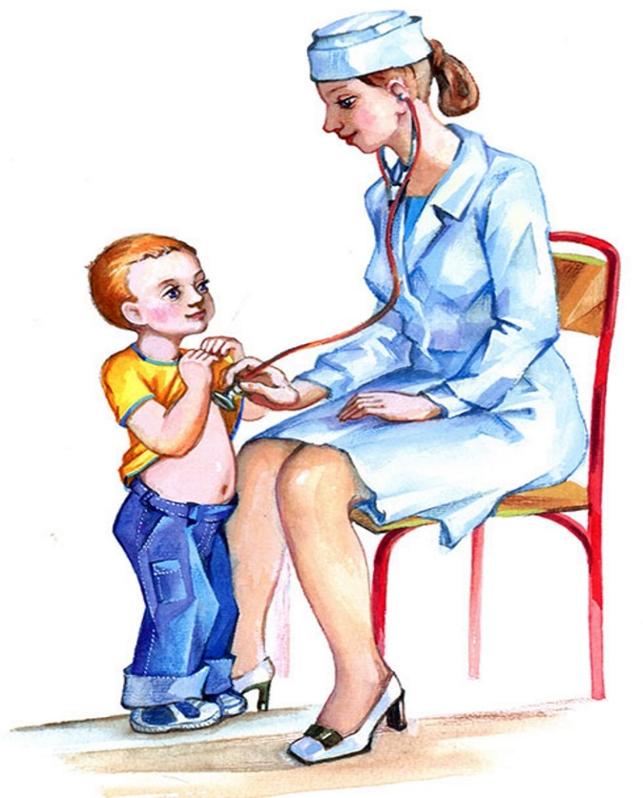

*(Доктор.)*

Стадион ревет, шумит,

Кто-то по полю бежит,

Мяч ногою отбивает

И в ворота попадает …

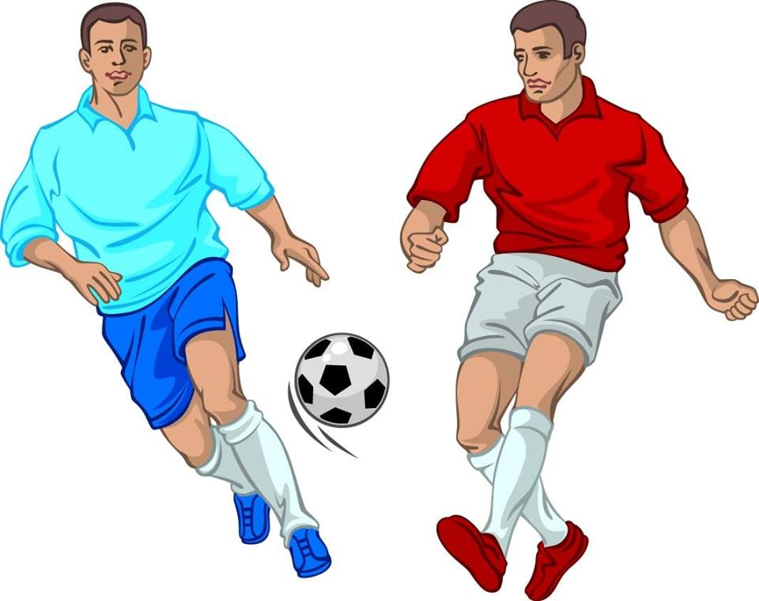

*(футболист)*.

Если позовут, придёт

В гости непременно.

Любит он приказ писать,

Словно кура лапой,

И бегут все выполнять –

Даже мама с папой.

Угощает он ребят,

Он картину маслом пишет.

Детвора! Ведите тише!

Не мешайте! Осторожно!

Это трудится …

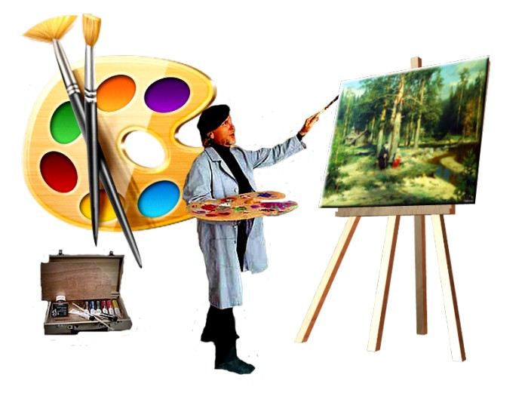

*(художник)*.

**2.Музыкальная деятельность.** Тема:Усвоение песенных навыков. «Елочная» (муз. и сл. Р. Козловского).

**3.Речевая деятельность.** Тема:Составление рассказа «Дары природы».

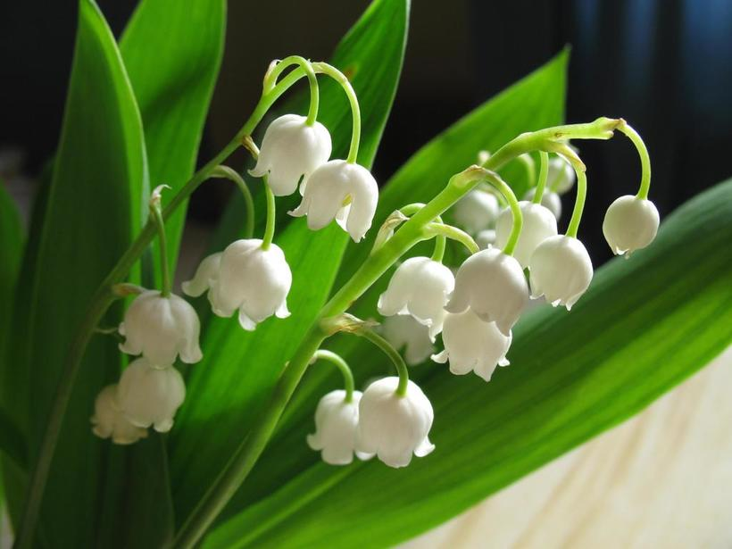

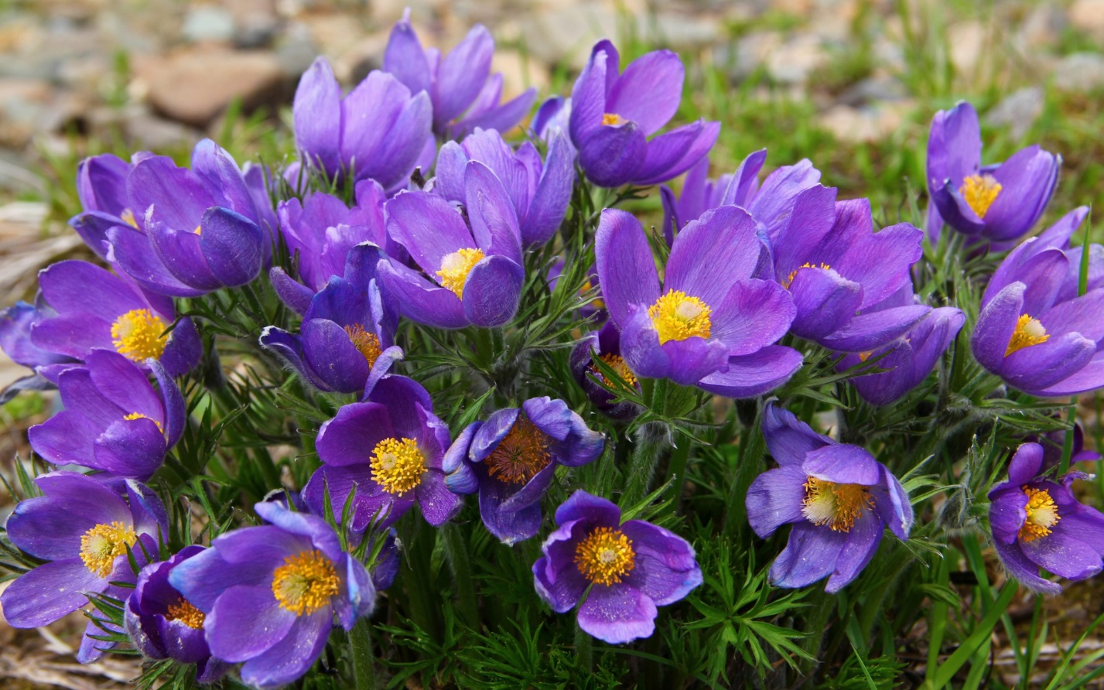

*Педагог показывает детям одну из демонстрационных картинок, например цветок ландыша или сон-травы. Спрашивает, как называется растение, объясняет, что это – первоцвет. Так оно называется потому, что расцветает первым (в числе первых) ранней весной.*

– Весна подарила людям чудесный первоцвет с необыкновенным названием «сон-трава». Сон-трава – это сиреневый (лиловый) цветок с крупной желтой сердцевинкой. Он сидит на толстенькой короткой ножке. Ножка необычная. Она покрыта густыми мягкими пушистыми ворсинками. Держишь сон-траву в руке и кажется, что в ладонях кто-то живой и теплый.

– Не одной мне красавица-весна сделала подарок. Ее дары есть и у некоторых из вас. Расскажите о них как можно подробнее и интереснее.

*Дети рассказывают о ландыше (подснежнике) или первой зелени березы, о цветущей вишне (яблоне) (2–3 рассказа). Педагог показывает детям еще одну картинку:*

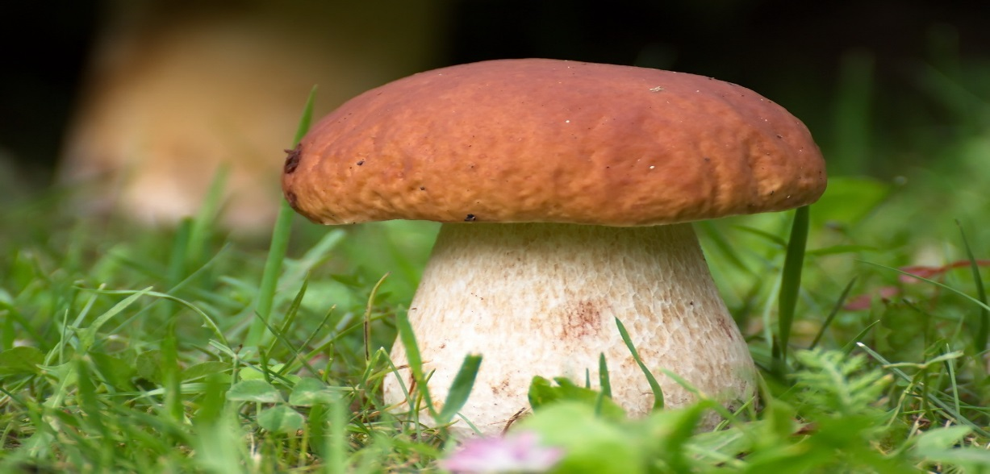

– Перед вами подарок щедрого лета – белые грибы. Белые грибы – это грибы на толстых белых ножках – бочоночках. Их шоколадные шляпки невелики, а на молоденьких грибках они похожи на бархатные беретики, и смотреть на этих крепышей – одно удовольствие! А у кого из вас тоже есть дары лета?

*Дети называют свои картинки, описывают пшеничные колосья, клубнику (вишню) в лукошке, стога сена на лугу и др.*



– А этот подарок сделала мне осень, – педагог показывает картинку, на которой изображена ветка рябины или гроздь винограда. Интересуется, что подарила осень детям (2–3 рассказа).

– У меня на картинках дары трех времен года. А кто догадается, как можно еще сказать про грибы, рябину, цветок сон-травы? Это дары... чего? *(Леса, природы.)*

– От кого вы получили свои дары – от осени, весны или лета? Назовите сначала дары лета, затем осени, весны.

*За правильный ответ дается фишка. В заключение воспитатель проводит игру: подходит то к одному, то к другому ребенку, кладет перед ним фишку и называет какой-нибудь овощ, фрукт и др. Например сливу. Ребенок должен сказать, что это дар осени. Если ответ правилен, педагог оставляет фишку. (Можно назвать землянику, орехи, щавель, калину, лисички, ландыш, колокольчик, георгин, листья салата, огурец, арбуз и др.)*

**Рефлексия.**

– О каких профессиях вы узнали?

– Какие дары природы вы запомнили?